1.建议使用360极速浏览器或者谷歌浏览器登录192.168.220.186（网络考试考生登录网络考试通知的网址）输入学号，密码，密码为00000
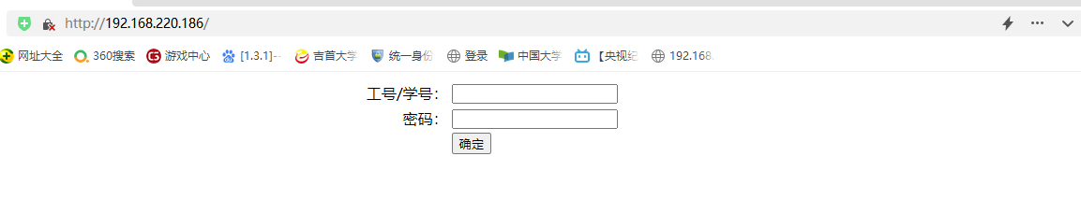

- 点击学生管理--模拟测试

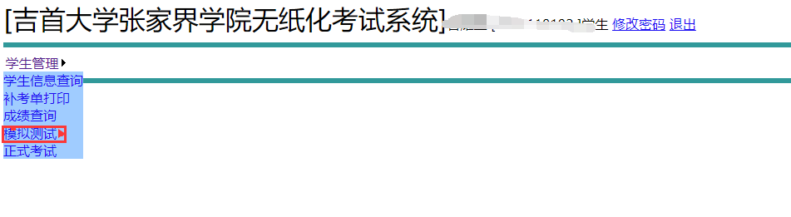
3.点击全部显示及选择全部--点击模拟测试（如果未出现具体题目，请点击右上方的阻止弹窗窗口，点开后，允许弹窗，题目即会显示。不同的设备和浏览器可能弹窗出来的位置不一样，请百度搜索，解决弹窗问题。）
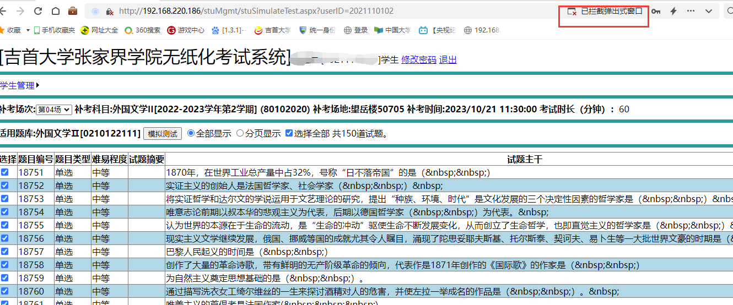

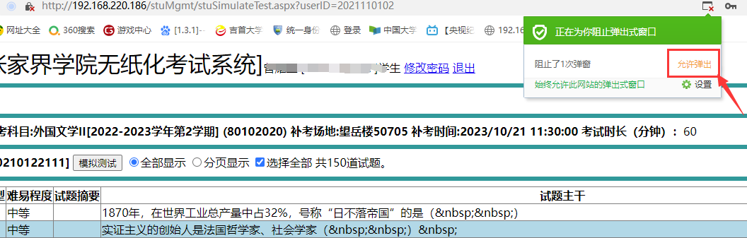

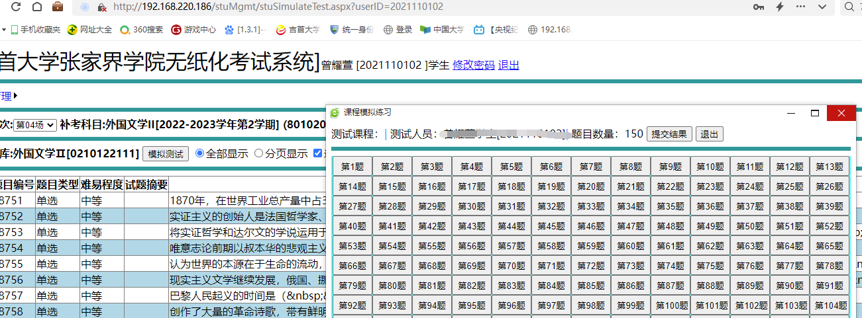

注意：正式考试也会出现这种问题，请考生一定要开启允许弹窗

